Guide de l’évaluateur

Décembre 2019
Mis à jour : 28 juin 2021

Ce texte, Guide de l’évaluateur, est une oeuvre dérivée de "Learning OJS 3.1: A Visual Guide to Open Journal Systems " par Simon Fraser University sous licence Creative Commons Attribution 4.0 International CC BY. "Guide de l’évaluateur " est sous licence Creative Commons Attribution 4.0 International CC BY par Bibliothèque de l’Université Laval.
Table des matières
Guide de l’évaluateur 4
Demande d’évaluation 4
Intérêts divergents 5
Lignes directrices 5
Télécharger et évaluer 6
Compléter le formulaire et rendre une décision 6
Terminer 8

Guide de l’évaluateur
Ce guide vous présente les étapes que vous devez franchir en tant qu’évaluateur, de la demande d’évaluation jusqu’au dépôt des recommandations et commentaires. Le processus compte quatre étapes.

Demande d’évaluation
À cette étape vous recevez par courriel une invitation de la revue qui contient un lien vers le site de la revue et vers la soumission à évaluer. La demande d’évaluation est l’étape où vous devez répondre à l’invitation à évaluer l’article. La soumission à évaluer apparaît aussi dans la section Soumissions, avec les dates limites pour répondre à l’invitation et pour remettre votre évaluation.

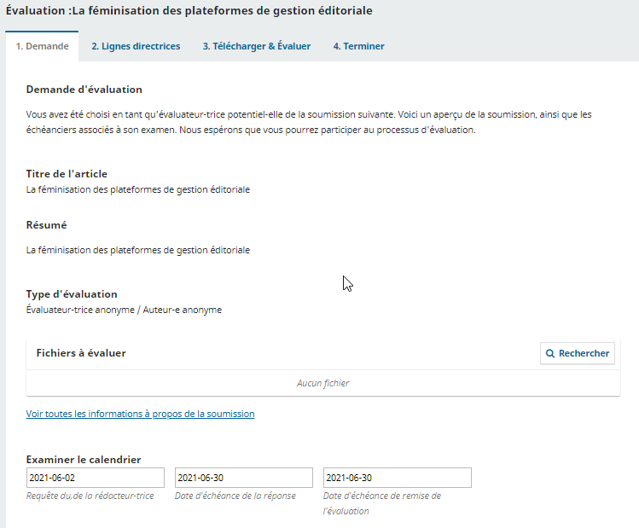

Vous pouvez y consulter des informations sur l’article à évaluer (Titre, Résumé, Type d’évaluation). La description de l’article est toutefois moins complète que celle que voit le rédacteur ou l’auteur de l’article. Par exemple, les informations liées à l’auteur ne s’affichent pas pour des raisons d’anonymat. On y indique aussi les dates d’échéance et, selon la configuration de la revue, il est possible que vous puissiez télécharger l’article à cette étape.
- Notez que certaines revues choisissent de ne pas donner accès au fichier avant que l’évaluateur ait accepté l’invitation à évaluer.

Intérêts divergents
Selon la configuration de la revue, il se peut que vous ayez à déclarer si vous pourriez avoir ou non des intérêts divergents (conflits d’intérêts) en tant qu’évaluateur de l’article pour lequel vous avez été invité.
Le cas échéant, cochez la case à gauche de Il est possible que j’aie des intérêts divergents et expliquez la situation dans le champ texte disponible à cet effet.
- Pour que la revue soit informée de votre justification, vous devez accepter la demande d’évaluation.

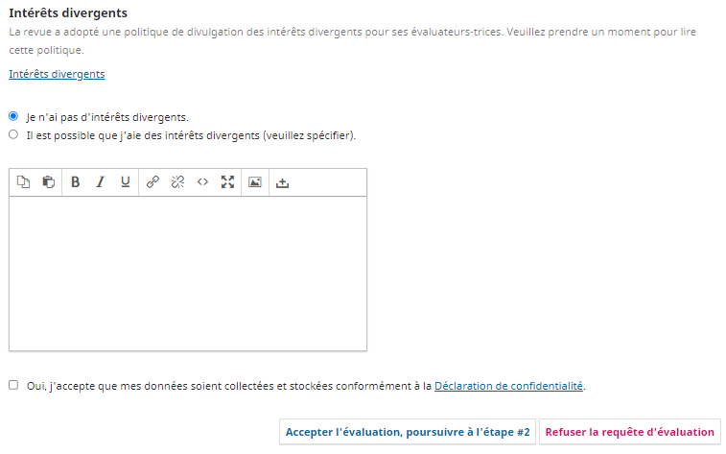

Pour poursuivre le processus, vous devez, au bas du formulaire :
- Lire et indiquer que vous avez consulté la Déclaration de confidentialité en cochant la case appropriée
- Accepter ou refuser de faire l’évaluation. Si vous refusez, le processus prend fin et vous ne pouvez pas revenir sur votre décision. Si vous acceptez, vous passez à l’étape suivante.

Lignes directrices
Après avoir accepté la demande, vous êtes invités à consulter les consignes d’évaluation rédigées par la revue.

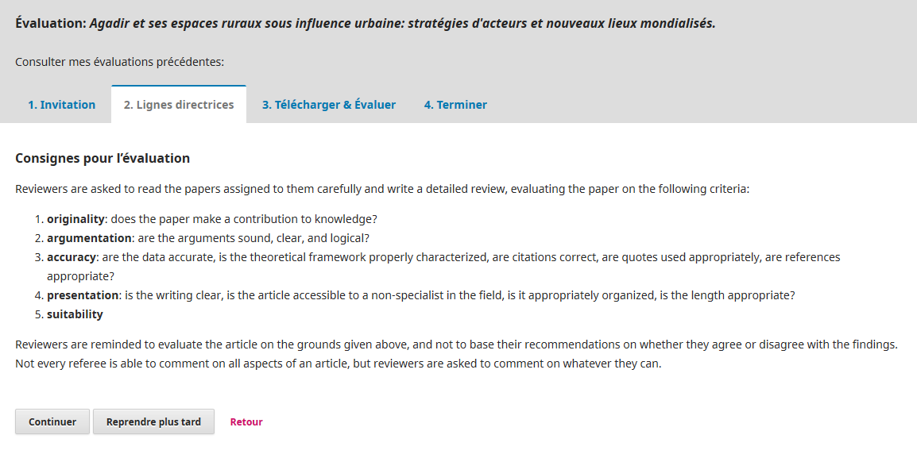

Il faut cliquer sur Poursuivre à l’étape #3 pour continuer.

Télécharger et évaluer
À cette étape vous pouvez télécharger le manuscrit à évaluer, compléter un formulaire d’évaluation et rendre votre décision. À tout moment, vous pouvez enregistrer le contenu du formulaire en cliquant sur le bouton Sauvegarder pour plus tard au bas de l’écran.
Vous pouvez également entamer une discussion avec le rédacteur au moyen de la section Discussions sur l’évaluation. Cela peut être utile pour négocier les échéanciers ou déclarer un conflit d’intérêts. L’auteur du manuscrit n’aura pas connaissance des échanges.
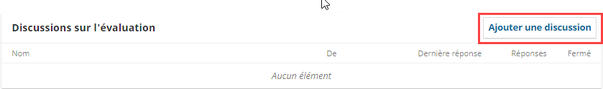

Compléter le formulaire et rendre une décision
Le formulaire par défaut contient deux fenêtres dans lesquels vous pouvez inscrire vos commentaires d’évaluation. ATTENTION : Le contenu de la première fenêtre sera communiqué à l’auteur et au rédacteur de la revue, alors que le contenu de la seconde ne sera transmis qu’au rédacteur.
- À noter, une revue peut avoir implanté un formulaire différent de celui présenté ci-dessous.

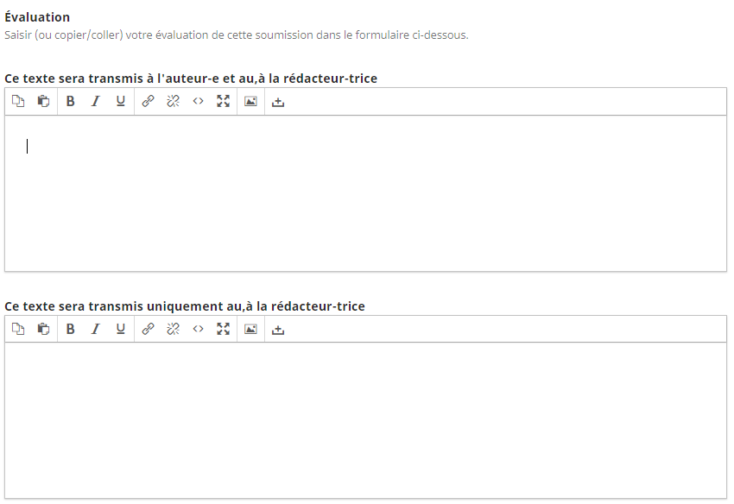

Il est aussi possible de téléverser des fichiers, notamment une version annotée du manuscrit que vous avez évalué. Il faut dans ce cas prendre garde à ne pas laisser de traces qui permettraient de vous identifier. Des consignes sont données à cet effet dans la fenêtre de téléversement du fichier. Vous pouvez y accéder en cliquant sur le lien Comment s’assurer que les fichiers soient anonymisés.

Les fichiers seront uniquement transmis au rédacteur.

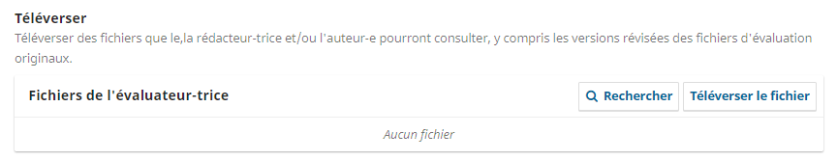
Une fois l’évaluation inscrite dans le formulaire ou téléversée dans un fichier, vous devez donner rendre votre décision au moyen du menu déroulant Recommandation.

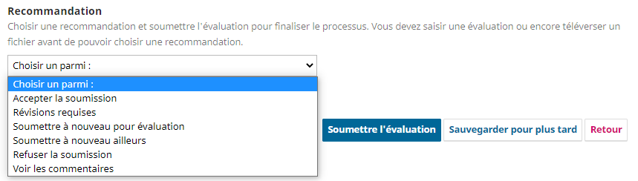

Les choix sont :
- Accepter la soumission : l’article peut être accepté sans modifications
- Révisions requises : l’article peut être accepté à condition que des modifications mineures soient effectuées et acceptées par la rédaction de la revue.
- Soumettre à nouveau pour évaluation : l’article nécessite des modifications et devra être soumis à un nouveau cycle d’évaluation.
- Soumettre à nouveau ailleurs : le texte ne correspond pas aux cadres éditoriaux de la revue.
- Refuser la soumission : le texte demande trop de révisions pour être acceptable.
- Voir les commentaires : si aucun des choix ne s’applique, laisser un commentaire au rédacteur dans le champ prévu à cet effet.
Une fois le choix fait, cliquez sur Soumettre l’évaluation pour confirmer votre décision.

Terminer
Un texte de remerciement s’affiche.

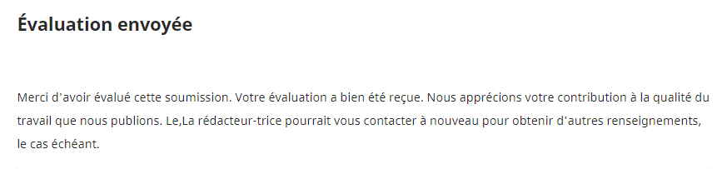

La section Soumissions affiche désormais le statut de votre évaluation. Vous pouvez cliquer sur cette évaluation pour en consulter de nouveau chacune des étapes. Les informations qui s’affichent ne sont cependant plus modifiables.

